基隆市中正國小資訊教育計畫與執行（照片篇）
單元  名稱 | 自由軟體夏令營
教  學  活  動 | 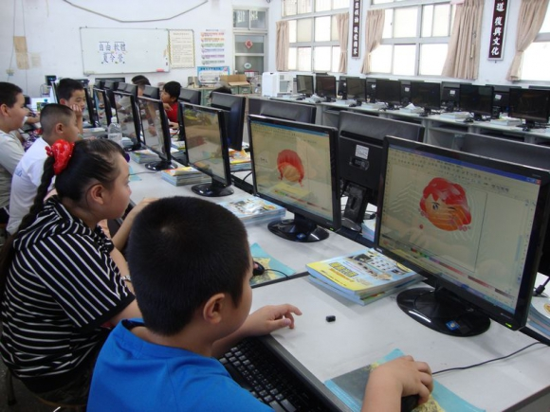
教  學  活  動 | 自由軟體夏令營
教  學  活  動 | 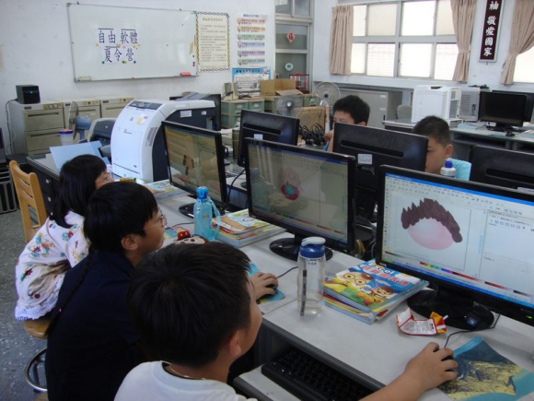
教  學  活  動 | 自由軟體夏令營

